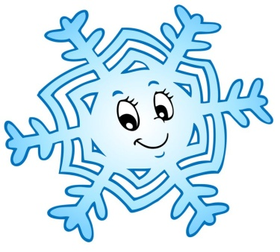

**Снег, снег, снег…**

Пушистый, будто бархатный –

Снег, снег, снег…

Искристый, будто сахарный –

Снег, снег, снег…

Снежок на ветки падает –

Снег, снег, снег…

Ах, как меня он радует,

Снег, снег, снег…

Снег, снег, снег,

Белой пеленою.

Снег, снег, снег,

Кружит надо мною.

Снег, снег, снег,

Таинственный, загадочный.

Снег, снег, снег,

Волшебный¸ дивный, сказочный…